Schulkonsole

Was kannst du an den gekennzeichneten Stellen erkennen bzw. tun?

1.
2.
3.
4.

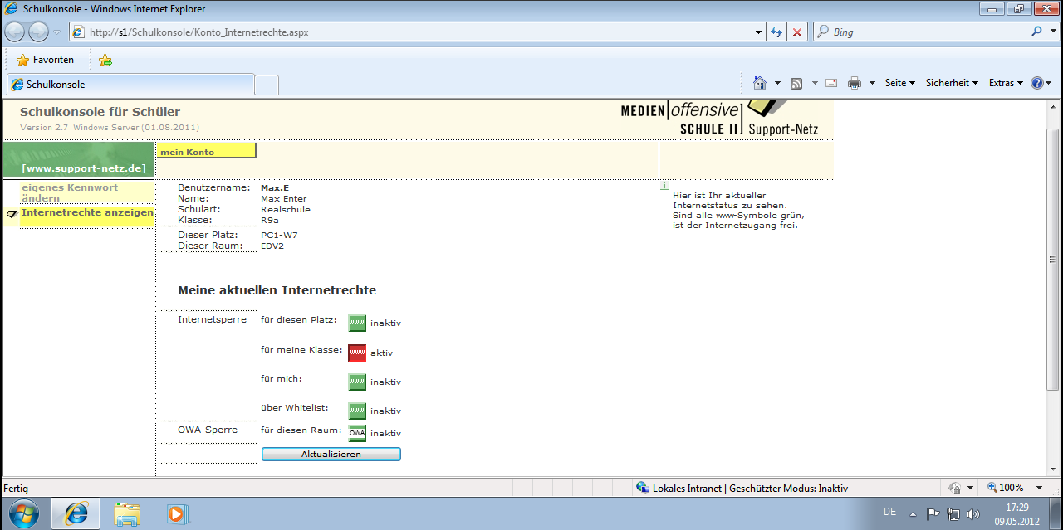
4
1
2
3

